**RIUNIONE TAVOLO PRODUTTORI DEL 15/01/2025**

21 presenti alla riunione, con rappresentanza di diversi Gas e 2 degli Scout per una mezz’ora

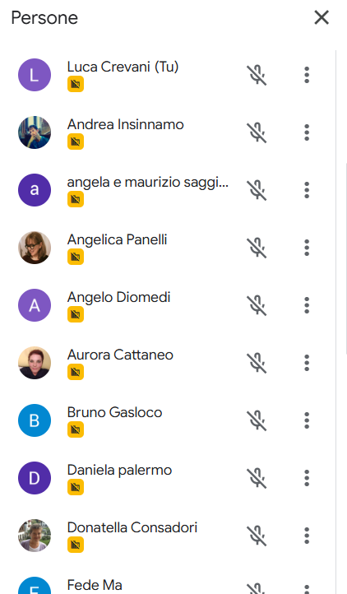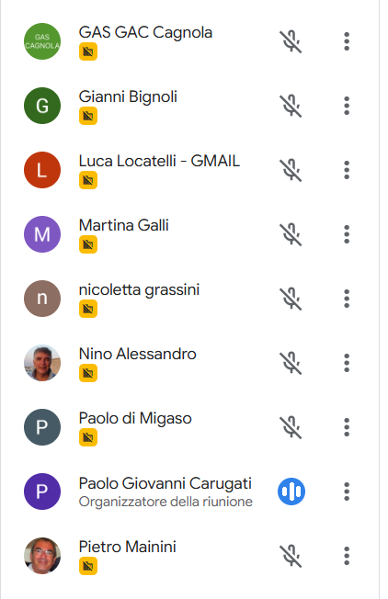

**ODG:**

* **QUALITA’**: problematiche emerse nell’ultimo periodo.
* **MEDITERRANEA**: difficoltà riscontrate col primo ordine
* **AMBIENTE NATURALE**: ripresa della collaborazione e valutazione loro proposta di inserire in listino i prodotti di IV gamma
* **INCONTRO CON I PRODUTTORI alla FESTA**: ad oggi hanno dato adesione meno di 10 produttori. Come al solito nel pomeriggio saremo chiamati a organizzare l’incontro.

Stiamo cercando di capire se si riesce a coinvolgere gli Scout, ma la cosa risulta complicata perché hanno già una loro programmazione delle attività.

In alternativa si potrebbe chiedere a tutti i gasisti di fornire anticipatamente delle domande che potrebbero essere raccolte e raggruppate e quindi presentate ai produttori.

… alla base però serve la partecipazione dei produttori …

**VARIE ed EVENTUALI**:

* Attenzione alla data di scadenza del prodotto: in fase di ordine è importante che il referente specifichi l’arco temporale che il prodotto deve rispettare come vita utile, per evitare di trovarci con prodotti in magazzino che abbiano una scadenza ravvicinata.
* Per sgravare i dipendenti di qualche ora di lavoro (e quindi la cooperativa di qualche ora di stipendio) si cerca un aiuto referente per l’ordine delle piantine che sia disposto/a a sistemare il listino
* Passata di Lunella è biodinamica? Non compare in etichetta.

**QUALITA’**:

**Lenticchie di Camugliano**: In un pacchetto di lenticchie sono stati trovati semi e corpi estranei non desiderati. È emerso che le lenticchie non sono state lavate dopo la raccolta e prima del confezionamento. Camugliano risponde che le lenticchie sono state pulite due volte e che è possibile che qualche corpo estraneo passi, ma non in quantità così eccessive come segnalato. Ricorda che non sono una realtà industriale. Pietro sottolinea che garantiscono il controllo su tutta la filiera, cosa rara.

**Miele del Sentiero**: Consegnato a giugno con scadenza al 31-12. Il Sentiero afferma che, se conservato adeguatamente, il miele non subisce variazioni organolettiche anche oltre la data di scadenza.

**Marmellate di Rob del Bosco, more**: Scadute ad aprile 2023 e consegnate a dicembre 2024. Si deve verificare se si tratta di fondi di magazzino o di una mancata verifica delle scadenze. Le altre confetture, controllate, sono ancora valide.

**Mele Pinova**: Alcune mele erano marce e marroni, ma questo rientra nelle situazioni ordinarie.

**Birra di Gedeone**: Bruno di Gasloco evidenzia la scadenza di 11 birre; altre birre prossime alla scadenza saranno vendute con uno sconto del 25%.

**Pietro** cita un articolo nel notiziario dove Carrefour estende o elimina le scadenze di oltre 500 prodotti, alcuni dei quali sono conservabili senza limiti di tempo. La consapevolezza passa anche attraverso la conoscenza dei prodotti la cui data di scadenza non riflette la reale durabilità (vedi miele, riso).

**Miele scaduto**: Donatella discute di 20 barattoli di miele scaduto; si è d'accordo sulla distribuzione anche se formalmente scaduto, e Pietro è d'accordo. Donatella ha proposto al Sentiero di indicare sui cartoni, oltre al numero di lotto, anche la data di scadenza.

**Dado vegetale**: Contatto tra Rob del Bosco e il Sentiero. I produttori propongono una piccola quantità ad aprile, seguita da una produzione più significativa a giugno-luglio, per offrire prezzi più bassi grazie al decremento del costo della verdura di stagione.

Dal report generale non emergono altre significative non conformità.

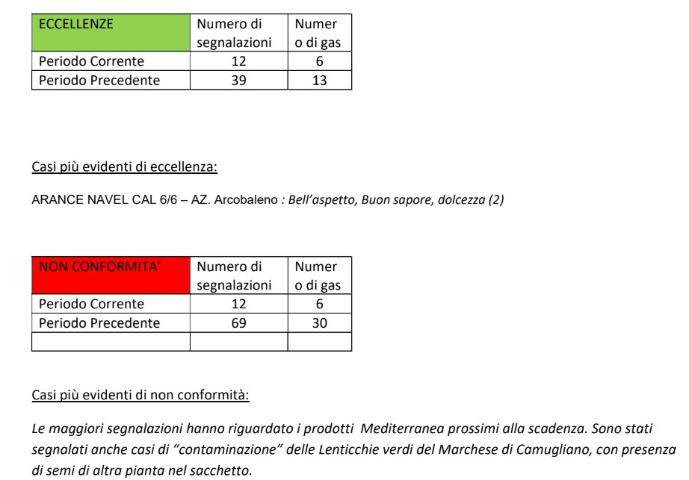

**MEDITERRANEA**

Difficoltà nell'ordine iniziale a causa del caos di dicembre: la verifica del listino con le date di scadenza non ha permesso i tempi tecnici per l’ordine, anche a causa della chiusura di Mediterranea fino al 7 gennaio. Paolo consiglia di prestare maggiore attenzione al periodo tra l'ordine e la consegna per garantire un'adeguata durata dei prodotti, utile anche per consumi differiti. Mediterranea non offre un vasto assortimento di prodotti ma descrive un ciclo chiuso, con un laboratorio per preparare piatti pronti di quarta gamma, gran parte dei quali sono prodotti internamente. I costi sono competitivi rispetto alla grande distribuzione, e Mediterranea offre prodotti di quarta gamma di alta qualità, garantendo una fornitura flessibile di prodotti freschi. Il feedback dopo gli assaggi (Locatelli, minestrone) è stato positivo. Mediterranea è anche un fornitore principale di Naturasì. Bruno di Gasloco chiede chiarimenti sui prodotti disponibili, allineandosi con Donatella. Pietro insiste sull'importanza di un'evoluzione verso le esigenze attuali. Alla fine della discussione, si decide di testare i 6 prodotti in listino.

**AMBIENTE NATURALE**

Contattati prima del COVID per un ordine di verdure, la collaborazione non è mai decollata, anche se ci sono stati alcuni ordini occasionali. Ora si tenta di riprendere i contatti per la loro offerta di prodotti di quarta gamma, come zucca a pezzi e minestroni già pronti. Pietro sottolinea che Aequos ha già dei fornitori di ortaggi di riferimento e che per lavorare con Ambiente Naturale occorre un piano dettagliato per evitare spese di trasporto eccessive. Un punto positivo è che Ambiente Naturale è gestito da giovani. Donatella esprime dubbi sul prodotto di quarta gamma per motivi etici e filosofici, non in linea con l'approccio storico di Aequos.

**INCONTRO CON I PRODUTTORI alla FESTA**

È necessario coinvolgere i produttori per avere una presenza significativa entro la fine di gennaio. Si cerca il coinvolgimento degli Scout, ma è complicato perché hanno già un programma stabilito. Alle 21:20 si collegano alcuni capi scout, invitati da Simona De Martino e suo marito. Presenti per gli Scout Martina Galli e Andrea Insinnamo da Saronno, che guidano gruppi di ragazzi dai 12-13 ai 15-16 anni. L'idea è di permettere ai ragazzi di porre domande ai produttori, cruciale per coinvolgere i giovani. Paolo suggerisce domande semplici e dirette. Martina propone un incontro preparatorio. Andrea ritiene prematuro introdurre temi di acquisti responsabili ma suggerisce attività integrate. Si attende una risposta dagli Scout, con l'alternativa di coinvolgere Coapi, Coordinamento agricoltori e pescatori.

**VARIE ed EVENTUALI**

* C'è un errore nel file: il tavolo dei produttori di febbraio è il 12, non il 13.
* Maurizio ha bisogno di supporto per organizzare il listino di Corbari, che va aggiornato due o tre volte l'anno. Si propone Nicoletta Grassini.
* La passata di Lunella è biodinamica? Non risulta dall'etichetta. Claudio di Lunella non trasforma direttamente. Il precedente trasformatore garantiva il biodinamico, ma non l’attuale; quindi, occorre avvisare Lucia per la modifica nel listino.
* Funghi: Pietro ha incontrato Orto Borgo di Abad di Inarzo, produttore di funghi Shitake, interessati a collaborare con Aequos, in sostituzione di Marco, che ha chiuso la sua azienda. Si attende la quotazione e campionatura per decidere, oltre alla documentazione e certificazioni necessarie.

Saluti a tutti,

Ugo e Luca